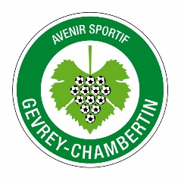
Réunion info U15 ASGC
- Présentation éducateurs U15 (Xavier, Ludo, Sofiane)

- Présentation dirigeants (Yves, Benoit)
Coordonnées sur site du club
- Politique technique
- Objectif : faire grandir le club en commençant par la base (école de foot), afin de faire évoluer nos équipes de jeunes à un niveau supérieur en U15-U18 pour que ces jeunes alimentent les équipes seniors du club
- objectifs: U15 D2 -> Haut de tableau, U15 fun foot -> Plaisir et intégration à 11
- Choix des joueurs -> les meilleurs avec concurrence mise en place/état d’esprit

- Fonctionnement entrainement-Match U15
- Calendrier sont sur le site
- Convocation : panneau d’affichage le mercredi+ site et Textos le jeudi !! (prévenir impérativement en cas d’absence sur les matches avant le jeudi soir).
- Transport des enfants : départ groupé et co-voiturage
- Pack distribué avec la licence, survêtement et paire de chaussette noire indispensable pour les matchs (maillots et shorts fournis)!!
- Tenue d’entrainement et match : protèges –tibias, bouteille d’eau, k-way …
- Horaires d’entraînement : 17h30-19h le mercredi et 2ème entrainement U15 le vendredi de 17h30 à 19h
- Douche fortement conseillé (hygiène, vie de groupe et récupération).

- Comportements des parents (charte).
- Charte des parents (à télécharger)
- Aucuns choix sportifs ne seront justifiés, ils peuvent être expliqués aux jeunes uniquement
- Pas de consignes, ni de mauvaises paroles sur la touche !! Uniquement des encouragements !!

- Le club n’est pas une garderie, s’impliquer dans l’activité de son enfant, ne pas le déposer devant le stade …

- Questions Diverses ?

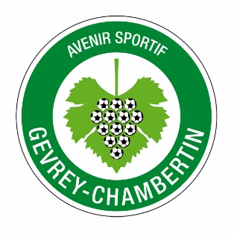
Information sur le choix des joueurs
Pour les catégories U7-U9-U11, on effectuera un mixage des différentes équipes en plateau toute la saison en respectant une certaine homogénéité (pas de différences de niveau trop importante à l’intérieur d’une même équipe). L’objectif étant de travailler sur des joueurs qui resteront dans le même groupe à plus long terme. De plus, le fait de mixer les équipes va permettre aux joueurs au-dessus de tirer les autres vers le haut si une certaine homogénéité est respecté.

En tournoi de fin d’année, les éducateurs effectueront des équipes plus fortes afin de représenter le club à l’extérieur de la meilleure façon possible. Cependant, tous les enfants licenciés au club effectueront des tournois.

Pour la catégorie U13, du fait de l’engagement des équipes en championnat, il y aura des équipes de niveau. Cependant, il n’y aura pas de groupe figé, et les joueurs ayant un mauvais état d’esprit redescendront en équipes inférieurs et ceux méritant monteront en équipes supérieurs.

Tous les enfants licenciés au club doivent jouer tous les week-ends quel que soit leur niveau, excepté en U13 ou un roulement doit être effectué entre les joueurs mis au repos (un joueur ne pourra pas être mis au repos deux matchs de suite).

Un joueur ne doit pas rester remplaçant tout un match et ne doit pas commencer remplaçant chaque match.

LE CHOIX DES JOUEURS PAR LES EDUCATEURS DOIT ETRE RESPECTE PAR LES JEUNES ET LES PARENTS SI LES PRINCIPES CI-DESSUS SONT APPLIQUES ET DOIT EN AUCUN CAS ETRE REMIS EN CAUSE !! MERCI DE VOTRE COMPREHENSION

